איורים להמחשת האלגוריתם

אלגוריתם מורבץ- זיהוי נקודות העיניין בתמונה:

1)זיהוי נקודות שאינן בהכרח במסגרת



2)מהלך האלגוריתם עצמו-עבור כל פיקסל מעבר על השכנים ושליחת כל אחד מהם לחישוב השונות

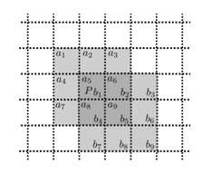

3)מפת השונויות המתקבלת לבסוף:

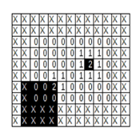

אלגוריתם זיהוי נקודות הגבול וההיקף:

לאחר שנמצא הפיקסל השחור הראשון עוברים על כל השכנים לחיפוש שכן שחור ועבור כל אחד שולחים מחדש לחיפוש n-1 ממה שמצאתי קודם.

|  |  |  |
| --- | --- | --- |
| N4 | N3 | N2 |
| N5 | **P** | N1 |
| N6 | N7 | N8 |